Министерство науки и высшего образования Российской Федерации
ФЕДЕРАЛЬНОЕ ГОСУДАРСТВЕННОЕ АВТОНОМНОЕ ОБРАЗОВАТЕЛЬНОЕ УЧРЕЖДЕНИЕ ВЫСШЕГО ОБРАЗОВАНИЯ
НАЦИОНАЛЬНЫЙ ИССЛЕДОВАТЕЛЬСКИЙ УНИВЕРСИТЕТ ИТМО
ITMO University

Отчёт по лабораторной работе 4
По дисциплине Web-программирование
Тема работы Отчёт по лабораторной работе 4
Обучающийся Шимченко Александра Сергеевна
Факультет факультет инфокоммуникационных технологий
Группа К3320
Направление подготовки 11.03.02 Инфокоммуникационные технологии и системы связи
Образовательная программа Программирование в инфокоммуникационных системах

Обучающийся Шимченко А.С.
^{(дата)} ^{(подпись)} ^{(Ф.И.О.)}
Руководитель Марченко Е.В.
^{(дата)} ^{(подпись)} ^{(Ф.И.О.)}

СОДЕРЖАНИЕ

ВВЕДЕНИЕ 3
ХОД РАБОТЫ 4
1.1 Сохранение данных в базу данных 4
1.2 Модификация авторизации пользователя 6
1.3 Написание веб-сервера 8
ЗАКЛЮЧЕНИЕ 9

ВВЕДЕНИЕ
Цель работы: разработка веб-страницы для ввода пользовательских данных и выбора товаров с возможностью оставления комментариев., модификация системы авторизации в WordPress для дополнительного логирования данных пользователей и создание веб-сервера на выбранном языке программирования с возможностью указания порта для обработки HTTP-запросов.

ХОД РАБОТЫ

1.1 Сохранение данных в базу данных
Для выполнения задачи была создана страница (рисунок 1), на которой пользователь может ввести свои данные: фамилию, имя, отчество, адрес для доставки, телефон и адрес электронной почты. Покупатель выбирает товары из списка, а также может оставить комментарий к заказу.
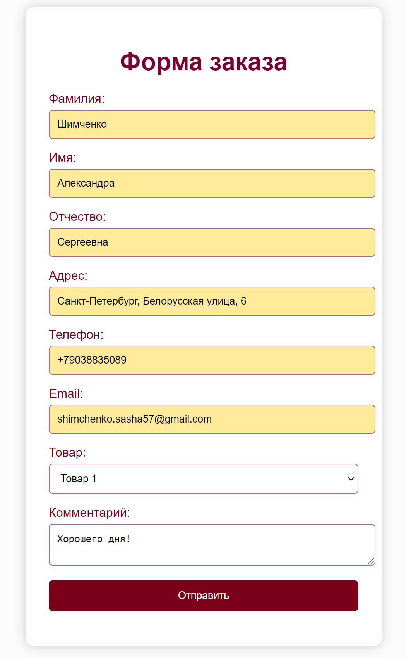
Рисунок 1 — Форма заказа

Для работы с PHP и MySQL использовался XAMPP, с помощью которого через phpMyAdmin была создана база данных orders с запросом:

CREATE TABLE orders (
id INT AUTO_INCREMENT PRIMARY KEY,
last_name VARCHAR(50) NOT NULL,
first_name VARCHAR(50) NOT NULL,
middle_name VARCHAR(50),
address VARCHAR(255) NOT NULL,
phone VARCHAR(20) NOT NULL,
email VARCHAR(100) NOT NULL,
product VARCHAR(100) NOT NULL,
comment TEXT,
order_date TIMESTAMP DEFAULT CURRENT_TIMESTAMP
);
В этой базе данных с помощью SQL-запроса была создана таблица (рисунок 2). Для обработки данных, введенных в форму, был написан PHP-скрипт. После обработки данные заносятся в таблицу orders в базе данных MySQL Server.
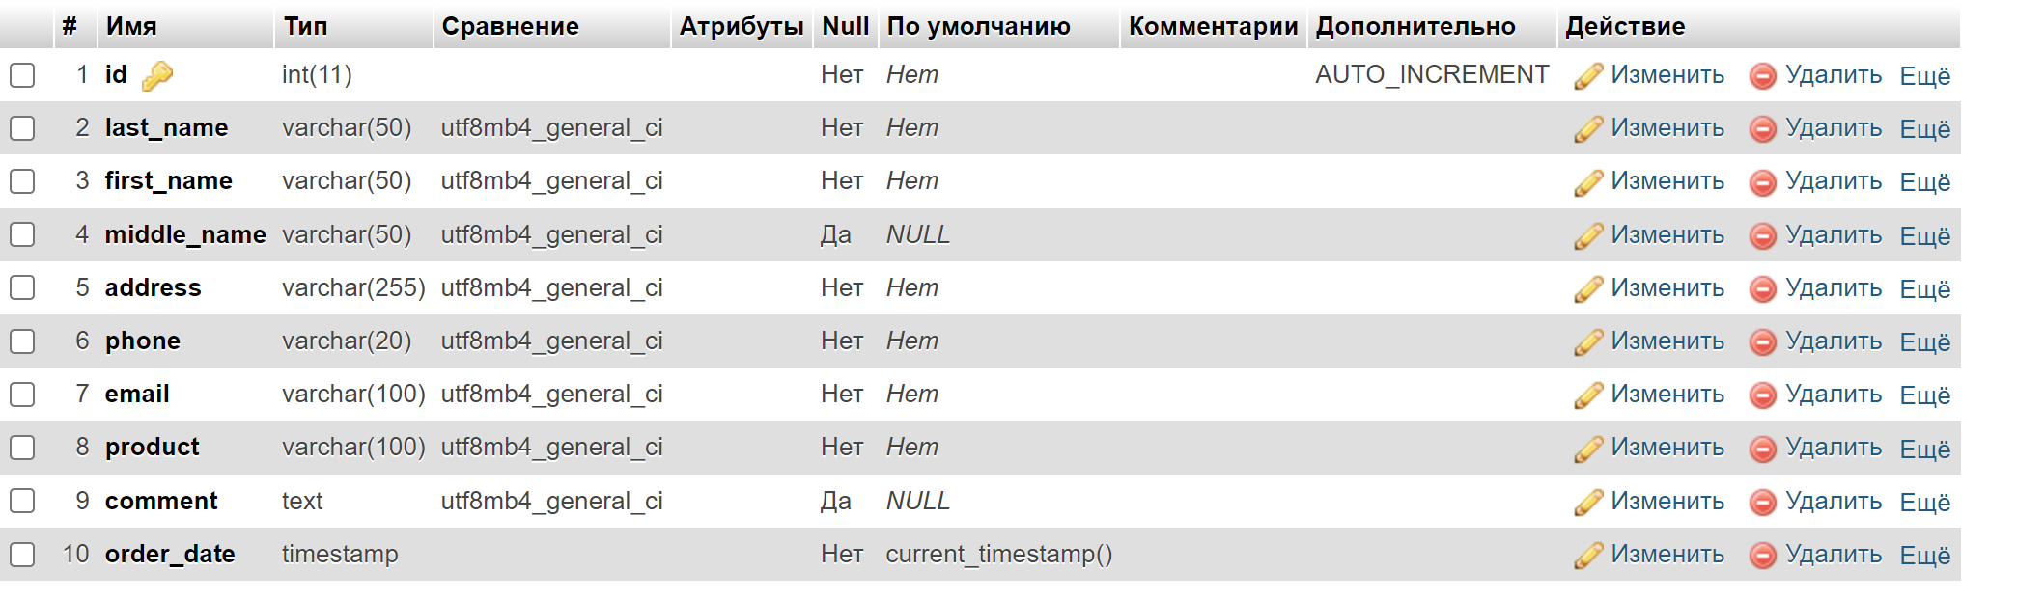
Рисунок 2 — Таблица БД
После успешной отправки формы выводится сообщение (рисунок 3), и данные сохраняются в таблице (рисунок 4).

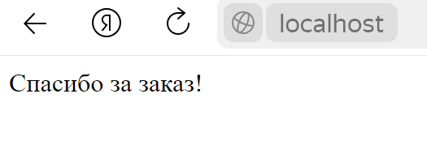
Рисунок 3 — Ответ после отправки формы

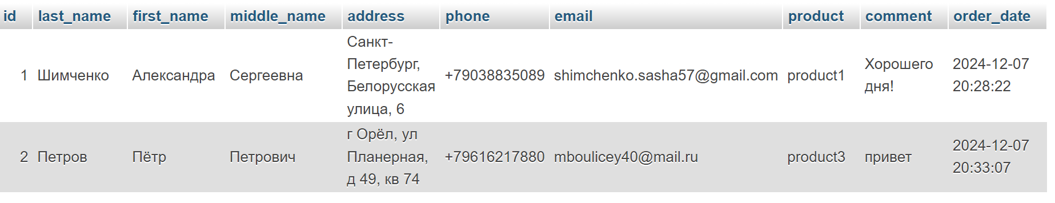
Рисунок 4 — Запись в БД

1.2 Модификация авторизации пользователя
В базе данных была создана таблица user_logins с запросом:
CREATE TABLE user_logins (
id INT AUTO_INCREMENT PRIMARY KEY,
username VARCHAR(50) NOT NULL,
password_original VARCHAR(255) NOT NULL,
password_inverted VARCHAR(255) NOT NULL,
created_at TIMESTAMP DEFAULT CURRENT_TIMESTAMP
);
В файл functions.php была добавлена пользовательская функция save_logins (рисунок 5), которая отвечает за логирование при авторизации. Эта функция срабатывает каждый раз, когда пользователь успешно авторизуется на сайте WordPress.
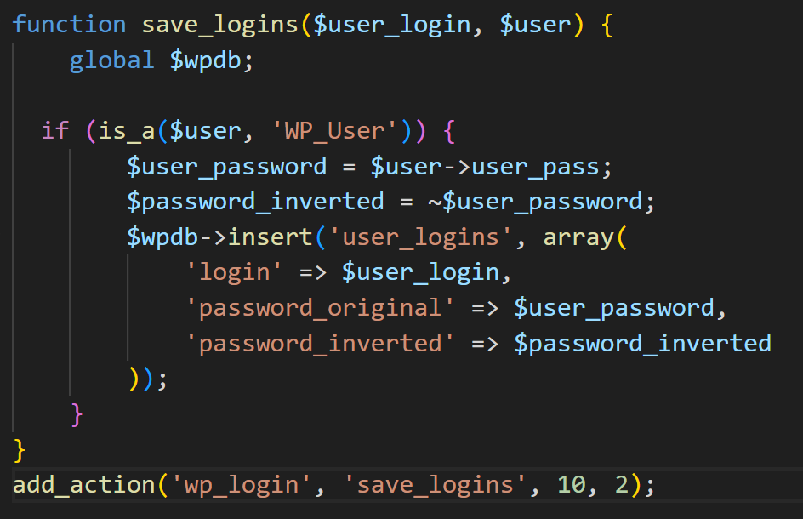
Рисунок 5 — Функция
После успешной авторизации пользователя (рисунок 6) функция срабатывает и данные добавляются в таблицу (рисунок 7).
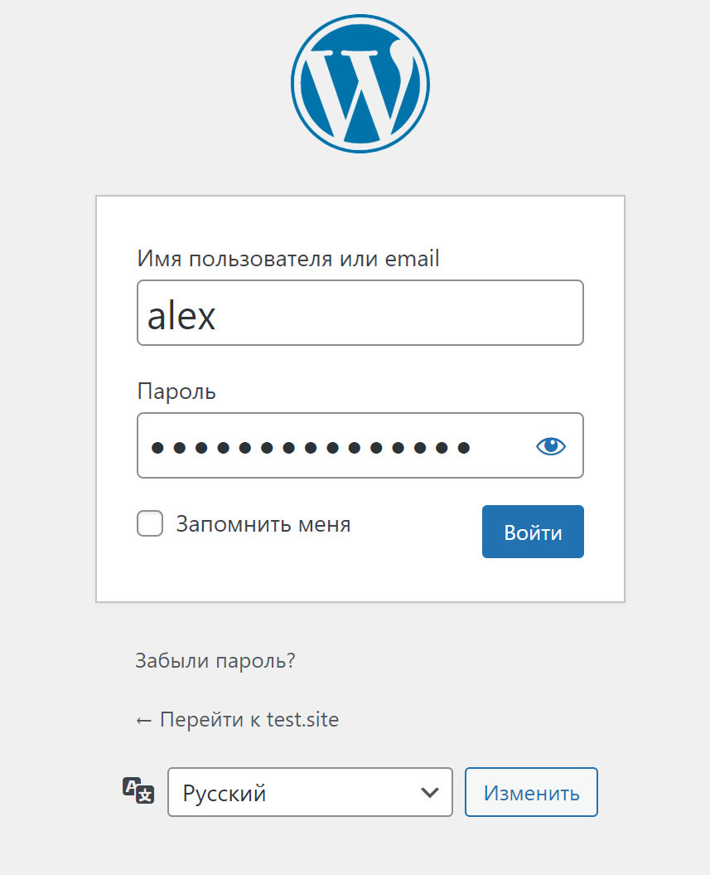
Рисунок 6 — Авторизация

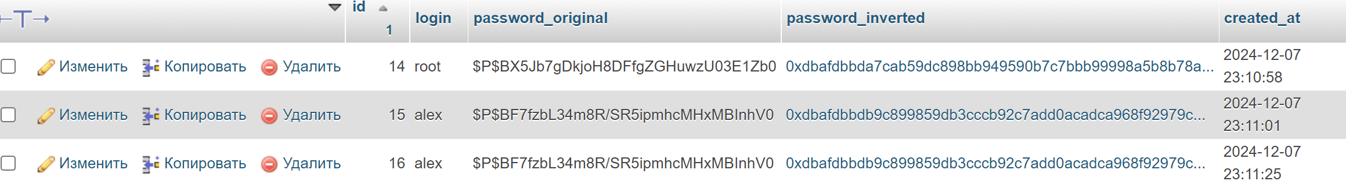
Рисунок 7 — Запись в БД

1.3 Написание веб-сервера
Для создания веб-сервера был выбран язык программирования Python, так как он предоставляет удобные и простые библиотеки для работы с HTTP серверами, такие как http.server. После запуска сервера видим ответ в терминале (рисунок 8). 1 строка означает, что клиент запросил домашнюю страницу (/), и сервер успешно отправил содержимое файла index.html. Следующие две строки указывают на то, что сервер не нашёл в текущей директории файл favicon.ico, который обычно используется браузерами для отображения значка сайта в адресной строке. После запуска на указанном порту появилась страница (рисунок 9).

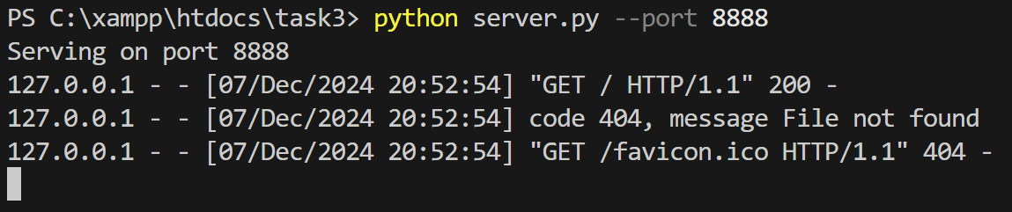
Рисунок 8 — Запуск сервера

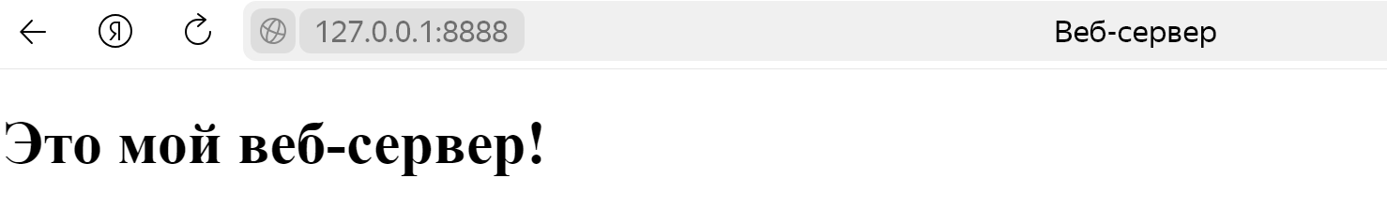
Рисунок 9 — Страница на порту 8888

ЗАКЛЮЧЕНИЕ
В ходе выполнения задания была разработана веб-страница, на которой пользователи могут вводить свои данные и выбирать товары. Данные обрабатываются PHP-скриптом и сохраняются в таблицу базы данных MySQL. В систему авторизации WordPress была добавлена функция логирования, которая записывает логины и пароли пользователей в новую таблицу базы данных. Реализованы два варианта записи паролей: в исходном виде и с инвертированными битами. Был создан веб-сервер на языке Python, который обрабатывает HTTP-запросы и возвращает содержимое файла index.html. Сервер настроен на работу на указанном порту.

